# 污染源自动监控数据质量控制系统V1.0说明书

# 1．系统简介

本系统旨在规范对企业污染源自动监控数据审核的管理，更好地提高污染源自动监控数据为环境管理服务的质量和利用效率，保证环境监控管理部门开展污染源自动监控数据有效性审核工作，切实落实污染源自动监控数据管理工作。

# 2．功能概述

## 2.1．首页

登录成功后，系统将直接进入该系统首页。首页主要展示当前区域下所有企业数据传输有效率。如图1，

数据传输率主要是指在考核时段内，实收数据个数与应收数据个数的比值。

数据有效率主要是指在考核时段内实收有效数据组数量与应收数据组数量的比值。

数据传输有效率就是传输率与有效率的乘积。

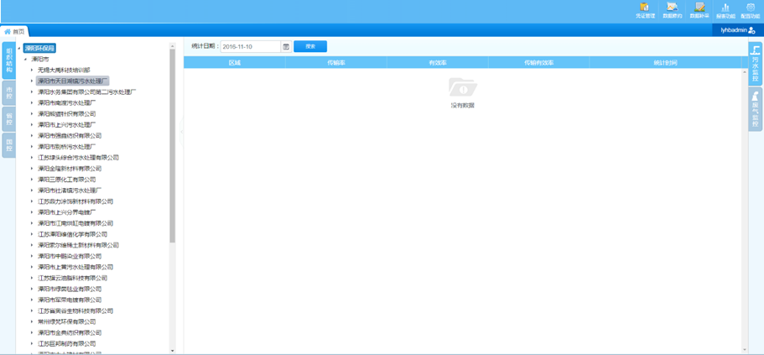

图1

## 2.2．数据修约

该界面主要用于对异常数据、缺失数据、无效数据进行修约，使其符合一定的标准要求，如下图2，

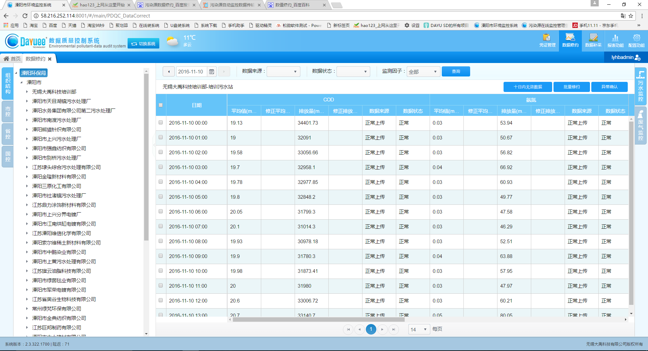

图2

该界面可以对企业的数据进行修约，具体操作如下，

1、选择要需要的因子，将修约数值填写在修正值的框中，点击这条数据后面的修约按钮，出现下图3，

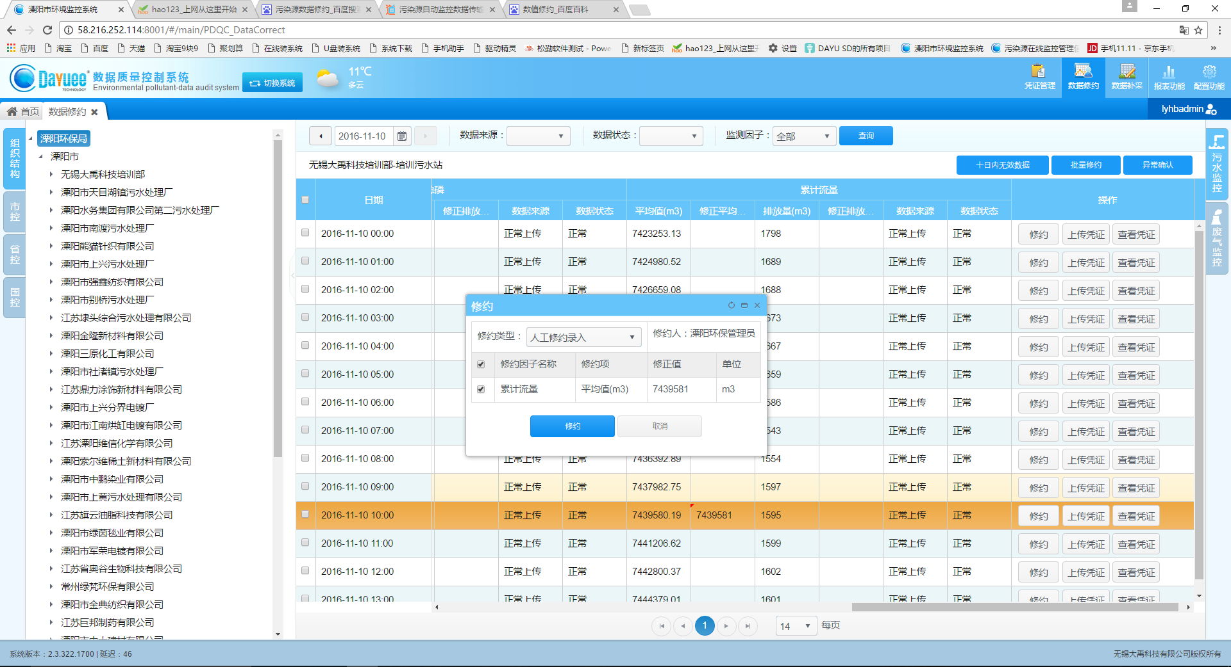

图3

点击修约，即可完成修约。

2、改界面还可以批量修约，一下子选择几条要修约的数据，出现下图4，

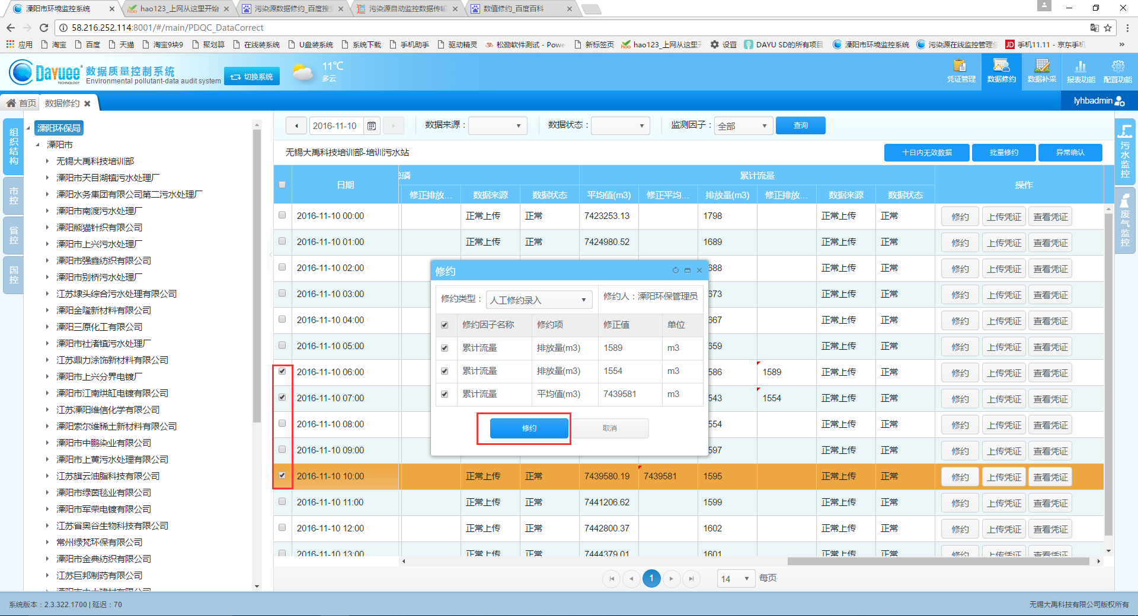

图4

3、异常确认

对异常数据进行确认，被确认为异常的数据是不能被修约的。

4、可以通过数据来源、数据状态、监控因子等信息查看数据，进行修约。

5、可以查看十日内无效数据。

被修约的数据，可以上传修约凭证，点击“查看凭证”，当只有一个凭证时，可以在该界面查看到上传的凭证名称。对于上传多于一个凭证时，点击“查看凭证”，会跳转至凭证管理界面进行查看。

## 2.3．凭证管理

该界面是用来管理数据修约时上传的凭证，在该界面可以对凭证进行修改、删除和下载。

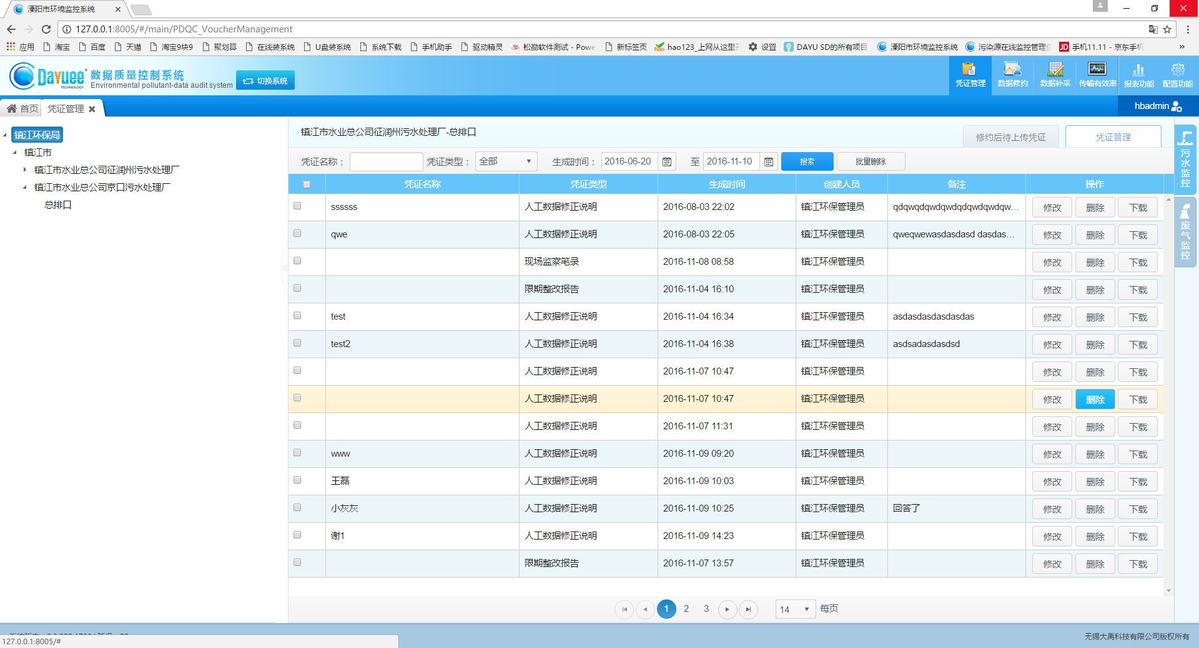

图5

如果修约时未上传凭证，可以在该界面补上传凭证。

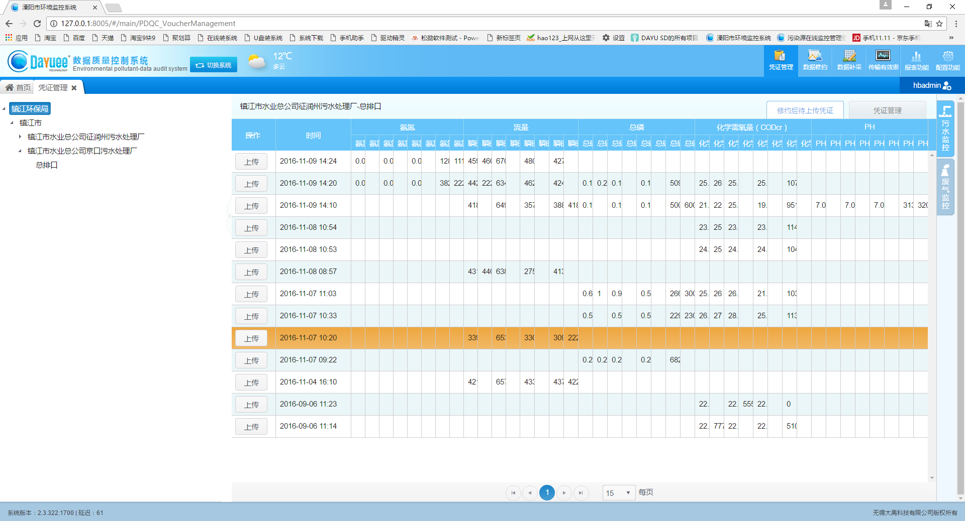

**图6**

## 2.4．数据补采

该界面用于对数据进行补采。通过时间搜索，确定要补采的时间段的企业，在要补采数据的企业名称前的框里打钩。点击补采就可完成补采。如图7，

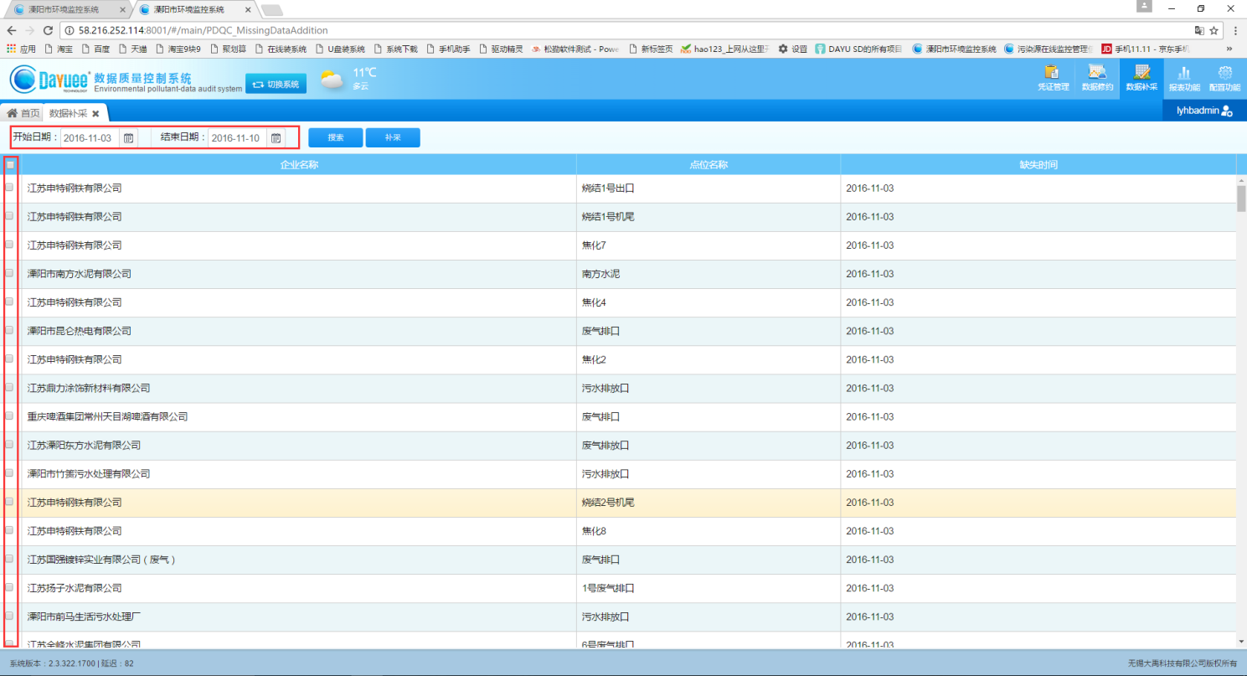

图7

## 2.5．报表功能

## 2.5.1．修约类型统计

该界面统计当前管范围内所有企业的修约数据，根据企业进行统计，如图8。

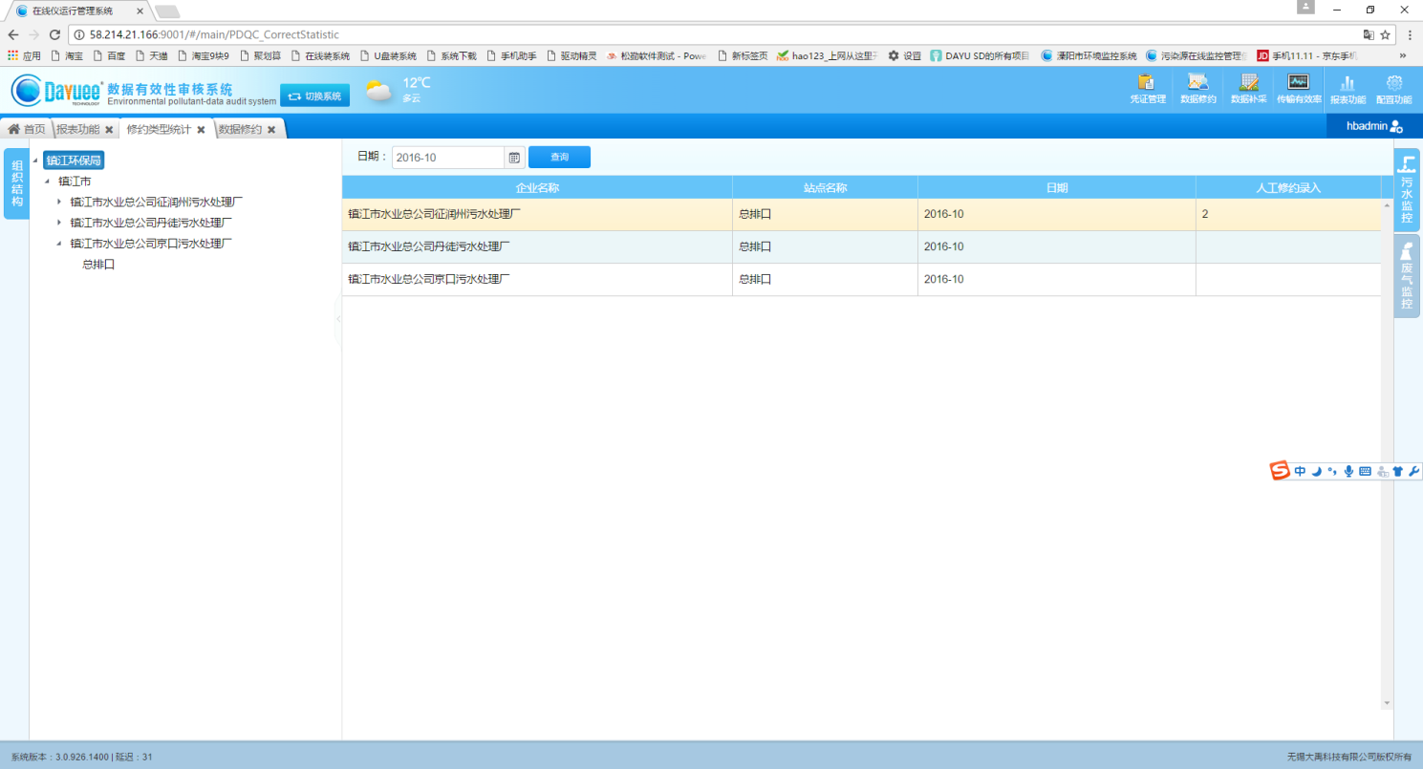

图8